A5080自动沥青脆点测定仪
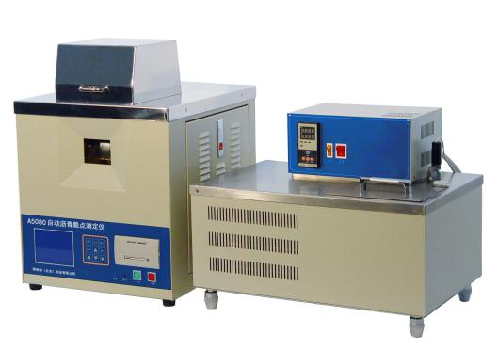

A5080自动沥青脆点测定仪是根据中华人民共和国标准GB/T4510《石油沥青脆点测定法》、中华人民共和国行业标准JTJ052《公路工程沥青及沥青混合料试验规程》中的T0613《沥青脆点试验(弗拉斯法)》规定的要求设计制造的，适用于按GB/T4510和JTJ052—T0613标准所规定的要求，测定沥青材料的弗拉斯脆点。

仪器特点
1、仪器由脆点试验器和低温水浴组成，脆点试验器是脆点试验的主体，低温循环浴则是对脆点试验器制冷装置作冷却
2、脆点试验器冷冻室主要提供每分钟降温速率为1℃的冷却环境
3、脆点试验器电动弯曲机构自动加载试样，使试样每分钟弯曲一次
4、脆点试验器操作面板由液晶显示屏、操作键盘及功能开关、打印机等组成，能方便地操作和直观地显示试样的试验结果

技术参数
• 电源电压：交流220V±10% 50Hz±10%
• 冷却方式： 冷却水循环水冷
• 降温速率： 1℃±0.5℃/min
• 测温范围： -27℃~25℃
• 测温误差：±0.5℃
• 试样钢片规格： 41㎜×20㎜×0.15㎜
• 试样数量：同时测试3个
• 环境温度：0℃～40℃
• 相对湿度：≤85%
• 整机功耗：不大于450W

